नया सवेरा

“नन्हा सा सूरज”
नन्हा सा सूरज निकला है,
हंसकर सबको बोला है,
उठो-उठो अब प्यारे बच्चों,

नया दिन फिर आया है।
चिड़िया चहकी टहनी पर,
तितली आई बगिया में,
फूलों ने भी आंखें खोलीं,
खुशबू भर दी हवा में।
चलो चलें हम खेलें कूदें,
मस्ती में दिन बिताएं,
सीखें, हंसें और गुनगुनाएं,
सपनों को सच बनाएं।
शाम ढले जब चांद आए,
तारे संग मुस्काए,
मीठी नींद में खो जाए हम
नन्हा सा सूरज निकला है,
हंसकर सबको बोला है,
उठो-उठो अब प्यारे बच्चों,
नया दिन फिर आया है।
चिड़िया चहकी टहनी पर,
तितली आई बगिया में,
- फूलों ने भी आंखें खोलीं,
खुशबू भर दी हवा में।
चलो चलें हम खेलें कूदें,
मस्ती में दिन बिताएं,
सीखें, हंसें और गुनगुनाएं,
सपनों को सच बनाएं।
शाम ढले जब चांद आए,
तारे संग मुस्काए,
मीठी नींद में खो जाएं हम,
सुंदर सपने
टिप-टिप पानी बरस पड़ा,
नन्हा बच्चा खुश हो खड़ा।
कागज़ की नाव चलाए,
हँस-हँस कर गीत गाए।

🌧️ बारिश आई
टिप-टिप पानी बरस पड़ा,
नन्हा बच्चा खुश हो खड़ा।
कागज़ की नाव चलाए,
हँस-हँस कर गीत गाए।


🐦 चिड़िया रानी
चिड़िया रानी, चिड़िया रानी,
कितनी प्यारी, कितनी सयानी।
सुबह-सुबह तुम गाना गाती,
मीठे सुर में सबको भाती।
फुदक-फुदक कर दाना खाती,
नीले गगन में ऊँची जाती।
पेड़ की डाली तेरा घर,
डरती नहीं किसी से डर।
नन्हे बच्चे तुझको देखें,
खुश होकर तुझ संग खेले।
चिड़िया रानी, उड़ती जाओ,
हमें भी उड़ना सिखलाओ।

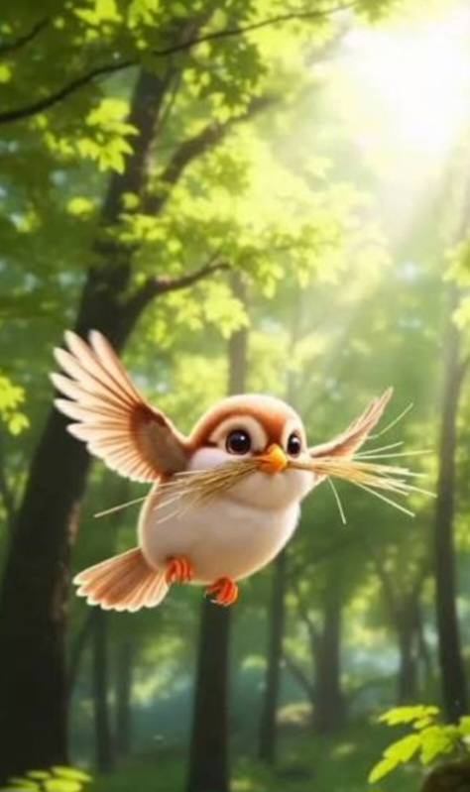

🌳 पेड़ हमारा दोस्त
पेड़ हमारा सच्चा दोस्त,
देता हमको ठंडी छाँव।
मीठे-मीठे फल भी देता,
खुश हो जाते हम हर ठाँव।
शुद्ध हवा ये हमें दिलाता,
जीवन को ये सुखमय बनाता।
पक्षी आकर इसमें रहते,
सुबह-शाम मीठा गान सुनाते।
बारिश में ये काम है आता,
धरती को हरा-भरा बनाता।
आओ मिलकर पेड़ लगाएँ,
धरती माँ को सुंदर बनाएँ।

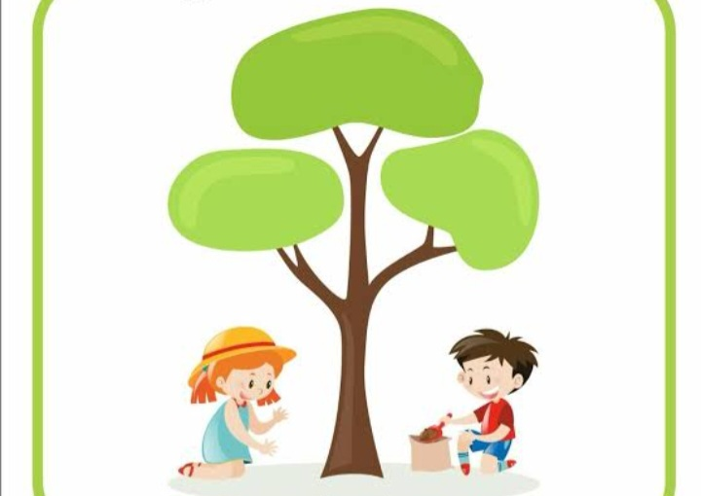

📚 पढ़ाई का महत्व
पढ़ाई करना है बहुत जरूरी,
इससे दूर होती हर मजबूरी।
ज्ञान का दीपक जलता है,
अंधेरा सब मिट जाता है।
अच्छी आदत हम अपनाते,
रोज़ किताबें हम पढ़ पाते।
शिक्षा से मिलता है सम्मान,
बनता है उज्ज्वल इंसान।
मेहनत से हम आगे बढ़ते,
सपनों को सच करते चलते।
आओ मिलकर कसम ये खाएँ,
रोज़ मन लगाकर पढ़ने जाएँ। 😊


रंग-बिरंगी तितली आई,
फूलों पर वह मुस्कुराई।
लाल, पीले, नीले पंख,
उड़ती जैसे रंगीन पतंग।
इधर-उधर वह उड़ती जाए,
मीठा-मीठा रस पी जाए।
धूप में नाचे, छाँव में खेले,
बच्चों के मन को बहुत ही भाए।
छोटी सी है, काम बड़े,
फूलों से दोस्ती करे।

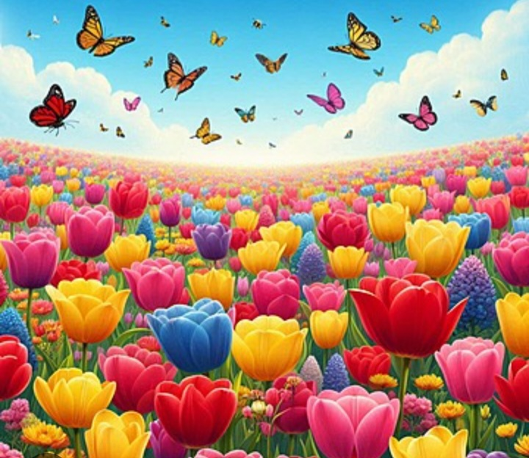

🧚 नन्ही परी 🧚
नन्ही परी आसमान से आई,
सपनों की पोटली संग लाई।
चम-चम करती उसकी आँखें,
जैसे तारे हँसते झाँकें।
छोटी-छोटी प्यारी बातें,
सबको हँसना वह सिखलाए।
फूलों संग वो खेल रचाए,
तितली बनकर उड़ती जाए।
हवा के संग झूला झूले,
चाँद संग बातें वो खोले।
जहाँ जाए खुशियाँ फैलाए,
हर दिल में वो घर बना जाए।

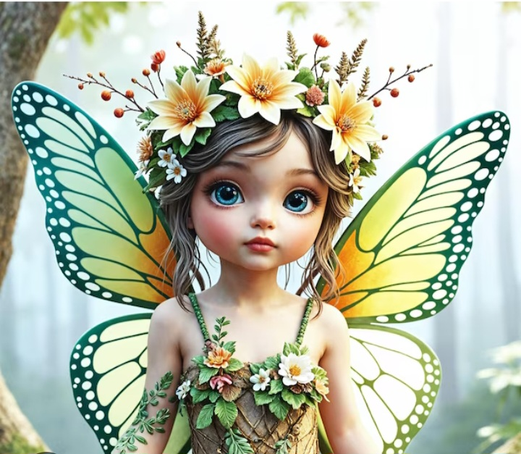
🦁 जंगल के राजा 🦁
जंगल में गूँजती है उसकी दहाड़,
हर जानवर सुनता है उसका सख्त आदेश।
सिंह हमारा राजा महान,
हर सुबह वह करता जंगल का मान।
पेड़ों की छाँव में आराम से बैठे,
नदी के किनारे अपने बाल बहते।
हाथी, बंदर, हिरण सब उसके मित्र,
सभी उसकी बातों में पाते हैं संजीवित।
रात में चाँद की चांदनी में,
वह राजा गश्त करता शांति में।
लेकिन राजा दिल से भी बहुत दयालु,
कभी किसी को नहीं करता वह खलु।
जंगल में उसके नाम की गूँज,
सभी जानवरों के दिल में बस राजसुख।

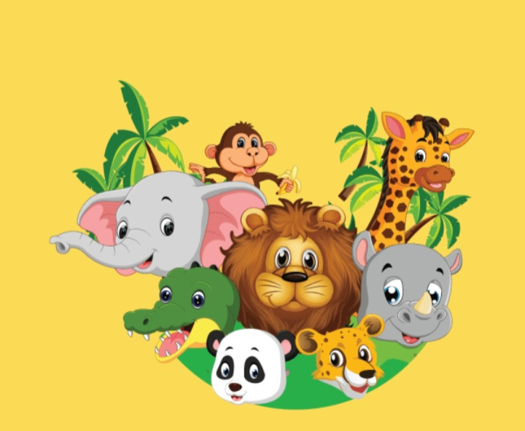
🌙 मेरा प्यारा चाँद 🌙
रात की चादर में चमकता चाँद,
जैसे आसमान का प्यारा आनंद।
नन्हीं परी उसके पास आती,
चाँद से अपनी बातें बतलाती। 🧚
सुनहरी किरणें धरती तक आएँ,
सभी बच्चे मीठे सपने पाएँ। 🌟
चाँद मुस्कुराए तो तारे भी हँसें,
रात की दुनिया में सब रंग भरे। 🌌
कभी छुप जाए बादलों के पीछे,
तो बच्चे कहें, “आओ वापस जल्दी!” ☁️
चाँद हमारा दोस्त, हमेशा साथ,
रात की कहानी में बुनता

